Wychowanie fizyczne 18-21.05.2020 Klasa VIII
Temat: Ćwiczenia w oparciu o aplikacje sportowe wzmacniające siłę mięśni nóg i brzucha.

Uczeń poznaję ćwiczenia wzmacniające poszczególne partie mięśni posturalnych.
Poznaje nowatorskie metody ćwiczeń w oparciu o mobilne aplikacje sportowe.
Ćwiczenie w domu ma mnóstwo zalet. Przede wszystkim nie trzeba nigdzie chodzić ani za nic płacić. Można zabrać się za ćwiczenia o dowolnej porze dnia. Ćwiczenia są przygotowane przez zawodowych trenerów co ważne każde ćwiczenie opatrzone jest opisem, zdjęciem animację lub nagraniem filmowym. Po prostu popatrz na ilustrację i zrób to sam. Ćwiczenia rozłożone są w czasie ze stopniowaniem trudności.
Proponowaną prze zemnie aplikacją ze Sklepu Play jest Ćwiczenia w domu.
Na ten tydzień wykonaj zestaw ćwiczeń na dolną część ciała i ćwiczenia wzmacniające siłę mięśni brzucha dla początkujących.
Inne aplikacje dla aktywnych.
Ćwiczenia rozciągające
Fitify: Ćwiczenia w domu bez sprzętu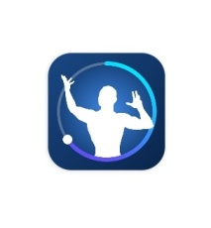

7 Minutowe ćwiczenia
Ćwiczenia na mięśnie brzucha A6W

